«Планета друзей»

Цель: Формирование осознанного, уважительного и доброжелательного отношения к друзьям

Задачи:

1. формировать нравственные качества: умение дружить, ценить дружбу;
2. формировать уважительное отношение к иному мнению;
3. развивать доброжелательность и эмоционально-нравственную отзывчивость.

|  |  |  |
| --- | --- | --- |
| Этапы | Деятельность учителя | Деятельность учеников |
| Мотивационный | Здравствуйте, дорогие третьеклассники, меня зовут, Алеся Владимировна, сегодняшний урок у вас проведу я. | Приветствуют учителя. |
| Ориентирующий | Сегодня мы собрались здесь, чтобы поговорить об одном из чудес, которое находится рядом с нами, но не каждый его замечает. Давайте поиграем в игру и узнаем, о чем же мы сегодня будем разговаривать. За каждый правильный ответ я буду давать вам определенные буквы, из которых в конце игры Вы должны будете собрать слово.  **Игра «Кто с кем дружит»**  Забавные бурундучки Чип и …  Добрая Белоснежка и …  Забавный Винни Пух и …  Добрый Малыш и…  Крокодил Гена и …  Маша и…  И так, ребята, выйдите к доске. Возьмите буквы и соберите слово.  Так о чем же мы сегодня будем говорить?  Верно, сегодня мы поговорим о дружбе. | Слушают правила игры.  -Дейл  - Семь гномов  - Пятачок  -Карлсон  - Чебурашка  -Медведь  Выходят к доске и складывают слово «ДРУЖБА»  -О дружбе. |
| Деятельностный | Ребята, как вы считаете, кто такой «друг»? Давайте прочитаем определение слова «дружба» в толковом словаре Ожегова.  Посмотрите на слайд, давайте выберем качества, которыми должен обладать настоящий друг. (прил.1)  Дружба – это высокое чувство, в которое не может вмешиваться корысть, выгода. Если в мыслях человека есть такая формула “Ты – мне, я – тебе” это не дружба. Дружба должна быть бескорыстной  Ребята, а у вас есть друзья?  А какими качествами обладают ваши друзья? Обладают ли они этими качествами?  Давайте прочтем стихотворение и подумаем, можно ли этого героя назвать настоящим другом и почему.(прил.2)  А может дружба распасться? А по каким причинам?  А теперь я предлагаю Вам поработать в парах и собрать пословицы.(прил.3) Какие пословицы у Вас получились?  Ребята, Вы устали? Давайте сделаем с Вами маленькую разминку. Я предлагаю Вам сделать портрет друга. Давайте разделимся на 2 команды: мальчики и девочки. Кусочки бумаги, лежащие на первых партах Вам нужно быстро прикрепить к ватману.  Смотрите,какие веселые и красивые друзья у нас получились!  А давайте посмотрим можно ли на примере след.рассказа назвать дружбу-главным чудом? (прил.4)  Вот оно чудо! Дружба спасла человека и верные друзья! В 23 года слепой человек стал ученым, благодаря своим друзьям. А ведь все могло быть иначе.  Почему же можно назвать дружбу главным чудом?  Какие песни о дружбе Вы знаете? Предлагаю проверить, насколько хорошо вы знаете песни о дружбе. Я буду включать Вам песни, а вы должны будете угадать их название и подпевать.  Готовы?  Молодцы, ребята! Вы хорошо справились с этим заданием, а это значит, что Вы очень хорошо знаете песни о дружбе!  **Игра "Да-да-да, нет-нет-нет".**  -Будем крепко мы дружить?  -Нашей дружбой дорожить?  -Мы научимся играть?  -Друг другу будем помогать?  -Друга нужно разозлить?  -А улыбку подарить?  -Друга стоит обижать?  -Чай с друзьями будем пить?  -Будем крепко мы дружить? | Высказывают свои мнения.  Читают определение слова «дружба» в толковом словаре Ожегова.  Смотрят на экран, выбирают.  Рассказывают о своих друзьях.  Читают стихотворение, обсуждают его.  Объясняют причины разрыва дружбы.  Работают в парах, собирают пословицы.  Выполняют физминутку, делятся на команды.  Слушают отрывок рассказа, после чего анализируют его.  Рассуждают, угадывают названия песен и подпевают.  -Готовы!  -Да-да-да.  -Да-да-да.  -Да-да-да.  -Да-да-да.  -Нет-нет-нет.  -Да-да-да.  -Нет-нет-нет.  -Да-да-да.  ДА-ДА-ДА |
| Рефлексирующий | Давайте подведем итоги нашего классного часа. Какими же качествами должен обладать настоящий друг?  «Ребята, давайте жить дружно!» Кто из мультипликационных героев может так сказать?  Кто считает, что наш классный час был полезен, поднимите красные сердечки, а кто считает, что никакой пользы не было, поднимите синие.  На этом наш классный час окончен, спасибо Вам за ваше внимание. До свидания! | Обсуждают, подводят итог мероприятия  -Кот Леопольд  Показывают сердечки красного/ синего цвета (в зависимости от настроения и пользы классного часа)  Прощаются. |

Приложение 1.

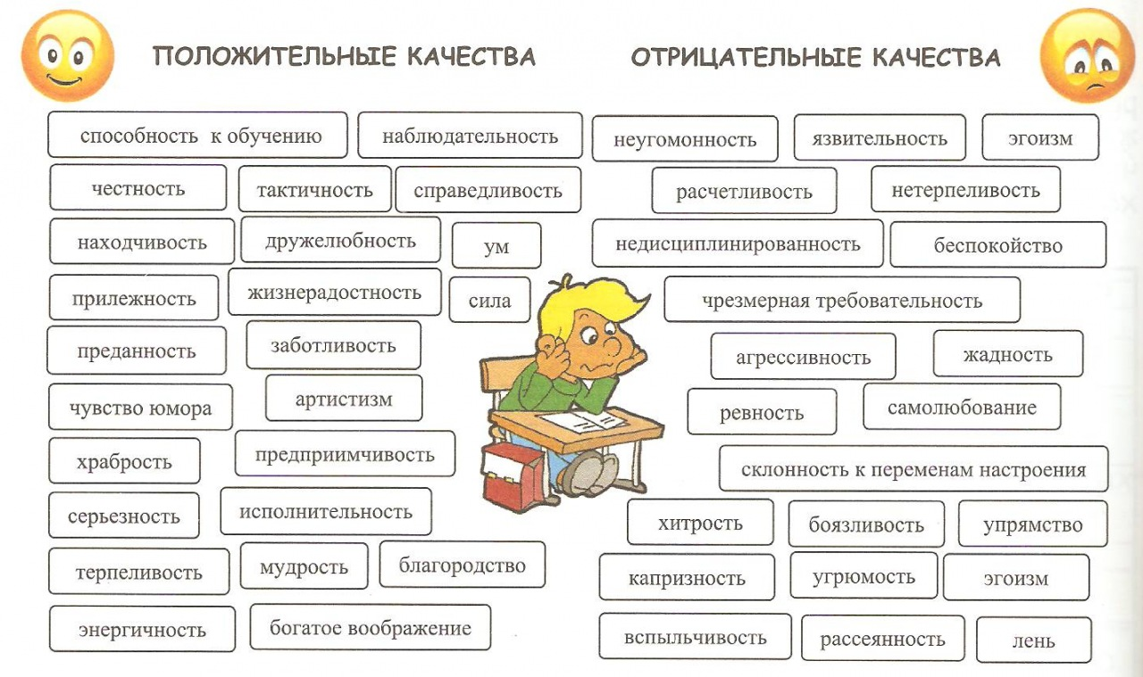

Приложение 2.

Друг напомнил мне вчера,  
Сколько делал мне добра:  
Карандаш мне дал однажды,  
В стенгазете, чуть не в каждой,  
Обо мне упоминал.  
Я упал и весь промок -  
Он мне высохнуть помог.  
Он для милого дружка  
Не жалел и пирожка:  
Откусить мне дал когда-то,  
А теперь представил счёт.  
Не влечёт меня, ребята,  
Больше к другу не влечёт.

Приложение 3.

Человек без друзей, что дерево без корней.

Дружба как стекло, разобьёшь – не сложишь.

Нет друга – ищи, нашёл – береги.

Друг спорит, недруг поддакивает.

Кто любит лгать, того нельзя в друзья брать.

Друзья познаются в беде.

Не имей сто рублей, а имей сто друзей.

Хороший друг лучше плохой родни.

Скажи кто твой друг, и я скажу, кто ты.

Друга за деньги не купишь.

Птица сильна крыльями, а человек дружбой.

Старый друг лучше новых двух.

Друга легче потерять, чем найти.

Приложение 4.

Отрывок из рассказа М.В.Водопьянова “Один за всех и все за одного”.

“Выдающийся математик Лев Семенович Понтрягин ослеп, когда был еще учеником начальной школы. У него заболели глаза, была сделана неудачная операция, и мальчик навсегда погрузился в беспросветную тьму. Мальчик был удручен настигшей его катастрофой.

Однажды домой пришли его товарищи и твердо заявили, что они всем классом помогут ему.

И они помогли. Каждый вечер кто-нибудь приходил к Леве учить вместе с ним уроки, читать ему вслух учебники и книги. Сосед по парте во время уроков вполголоса рассказывал ему, что написано на доске, какой опыт показывает учитель. Товарищи ходили с Левой и на каток, и в театр, и на концерты, и на лекции.

С помощью верных друзей Лев Понтрягин с отличием окончил школу и поступил в Московский университет. И здесь нашлись хорошие товарищи. Студенты охотно помогали юноше. Понтрягин оказался талантливейшим математиком и в 23 года стал профессором и корреспондентом Академии наук”.

Д Р У Ж Б А

